Créé par SANDRINE - http://miammamancuisine.canalblog.com/
Rôti de porc à l’orange
Ingrédients (pour 6)
1rôti de porc de 1kg - 4 oranges non traitées - 1 oignon - 2cs de miel - 2 gousses d'ail - 3cs d'huile d'olive - sel - poivre
Prélevez le zeste de 2 des oranges. Coupez les en fines lanières. Ebouillantez les 2 minutes dans une casserole et rafraîchissez les aussitôt après. Réservez.
Faites chauffer l'huile dans une petite cocotte (juste assez grande pour le rôti), faites y revenir les gousses d'ail hachées puis ajoutez le rôti et faites le dorer sur toutes ses faces. Salez et poivrez à votre goût.
Remplacez le rôti par l'oignon émincé et laissez le fondre 2 minutes avant de remettre le rôti dans la cocotte. Arrosez le du jus des 4 oranges. Couvrez et laissez mijoter 1h en retournant le rôti plusieurs fois.
A la fin de ce temps, ajoutez les zestes d'oranges et le miel, mélangez. Poursuivez la cuisson au moins 15 minutes sans couvrir pour laisser le jus réduire et qu'il devienne sirupeux.
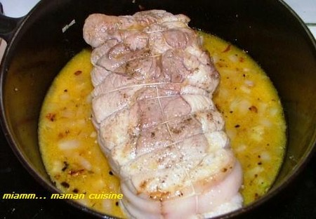
Présentez le rôti en tranches.
J'ai choisi de filtrer la sauce pour que les enfants ne fassent pas une "fixation" sur les zestes d'oranges. Mais j'ai servi les zestes et oignons à mon mari, un peu comme une "compote" et il a beaucoup aimé.

